

Skilaverkefni 2

Hreyfing og lífið
Heimasíða

Ólafur Unnar Torfason
Victor Jakob Gressier

Inngangur

Þetta verkefni er framhald af fyrra verkefni, Nú munum við búa til Stöðurit og Klasarit. Við munum prufa frumgerð á nokkrum notendum, og vonandi fá athugasemdir til þess að geta betrumbætt verkefnið.

Stöðurit
Hér sést ferlið að kaupa áskrift, Fyrst byrjar notandi að skrá sig inn, eftir það getur hann séð lista af æfingum sem eru í boði. Notandi velur æfingar sem hann hefur áhuga á og kerfið sér um að búa til dagskrá fyrir hann, hann getur breytt ef sumir tímar henta ekki o.s.frv.
Þegar notandi er kominn með að minnsta kosti mánaðar prógram getur hann farið í greiðsluglugga og keypt aðgang. Hægt er að hætta við en ef allt gékk vel mun hann þurfa að staðfesta og fá kvittun.
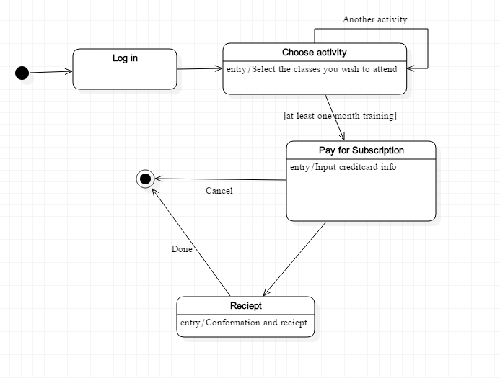

Klasarit
Hér höfum við klasarit fyrir að breyta, búa til og eyða atburði. Við skiptum klösunum í 3 layers, DataLayer, Logic og UI.
Database klasinn sér bara um að ná í gögn úr gagnagrunni, skilar alltaf lista af gögnum en Event clasinn sér um að taka á moti lista og breyta honum í sjálft objectið. PublishEvent er bein tenging við heimasíðuna og sér um að birta það sem notandi eða starfsmaður vilja sjá.

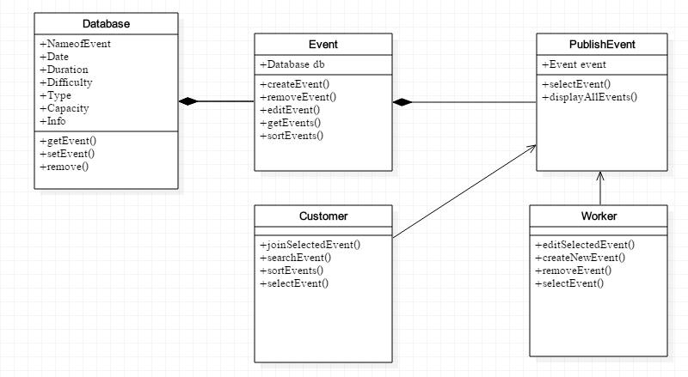

Prófun á pappírsfrumgerð

